Шкала перевода баллов по предметам:

Подробнее: https://2022-god.com/shkala-perevoda-ballov-oge-2022-goda-v-ocenki/

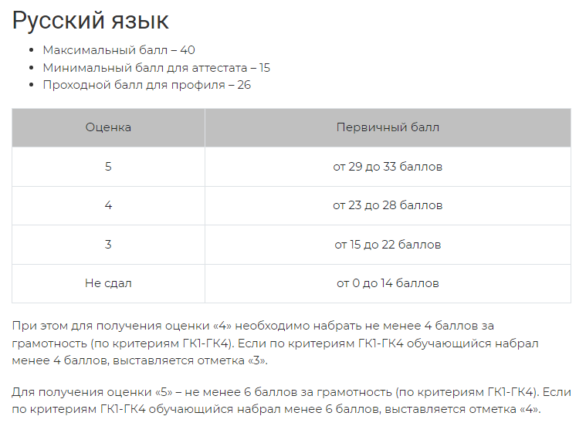
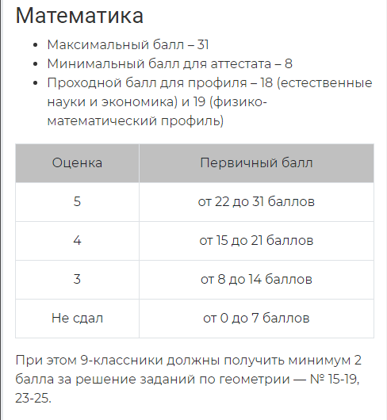
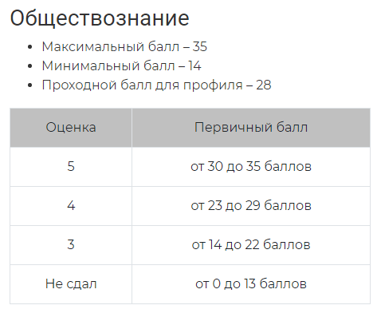
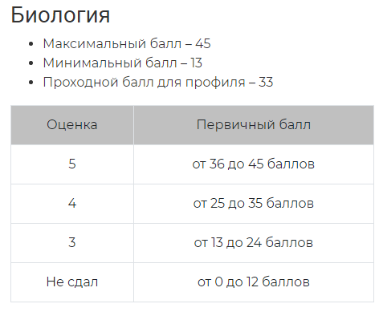
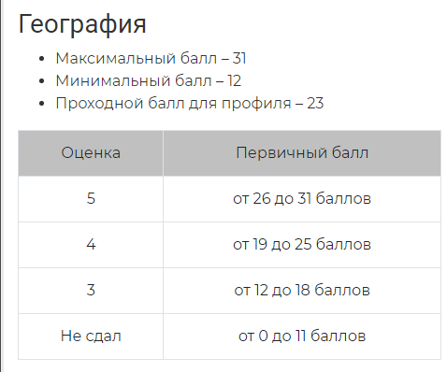
Что будет, если не сдашь ОГЭ? Те, у кого не получится сдать ОГЭ с первого раза, смогут пересдать его еще трижды — в резервные дни летом и осенью. Экзамен считается сданным, если вы набрали минимальный балл и получили «удовлетворительно». Тут есть только одно ограничение: на пересдачу допускают, только если у вас на ОГЭ один или два «неуда». Если вы «завалите» три предмета ОГЭ или больше, вашим родителям или опекунам также придется решать: оставить вас на второй год в 9 классе или, опять же, выпустить со справкой. Важно знать, что людям, получившим справку вместо аттестата из-за «неудов» на ОГЭ, на следующий год разрешают пройти экзамен еще раз — экстерном. Пересдавать в этом случае нужно только те предметы, по которым на ОГЭ вы получили «неудовлетворительно». Если вы молодой человек, и вы закончите 9 класс со справкой, то не сможете поступить после школы в колледж. Это означает, что как только вам исполнится 18 лет, вы получите повестку от военкомата. Вот почему юношам особенно важно сдать ОГЭ и продолжить образование.... Подробнее: https://2022-god.com/shkala-perevoda-ballov-oge-2022-goda-v-ocenki/

